**ATA DA REUNIÃO DA COMISSÃO PERMANENTE DE CONSTITUIÇÃO, JUSTIÇA E REDAÇÃO DA CÂMARA MUNICIPAL DE GOVERNADOR EDISON LOBÃO-MA, REALIZADA NO DIA 24 ABRIL DE 2024.**

Aos 24 (vinte e quatro) dia do mês de março do ano de 2024 Às 09 horas nas dependências da Câmara Municipal, reuniram-se os membros da Comissão de Constituição, Justiça e Redação da Câmara Municipal de Governador Edison Lobão-MA, representada pelo vereador **BOAZ BEZERRA ROCHA** – Presidente da Comissão, vereadora **ZIVIANE SILVA DE ARAÚJO**- Relatora, vereador, **JOSÉ PAULO DE MOURA JÚNIOR** – Membro. Foi analisado:

PROJETO DE LEI Nº 004/2024 DO PODER EXECUTIVO,QUE, **“DISPÕE SOBRE AUTORIZAÇÃO PARA REALIZAÇÃO DE PERMUTA E DESAFETAÇÃO DE BEM PÚBLICO”.**

Diante das informações colhidas junto ao jurídico desta Casa, membros da Comissão de Financias e Orçamento secretário de administração e o procurador do município, foi acordado entre os membros presentes que os mesmos irão aguardar mais informações referente ao projeto em análise. E não havendo mais nada a tratar o presidente da Comissão declarou encerrada a presente reunião, as 10 horas e trinta minutos. Para constar lavrou-se está.

Plenário Freitas Filho, 24 de abril de 2024.

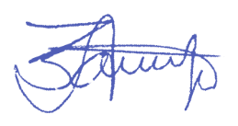

**Boaz Bezerra Rocha Ziviane silva de Araújo**

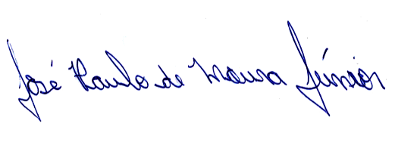 Presidente Relatora

**José Paulo de Moura Júnior**